 Innfjorden 2019......oder...
..Im Fjord gibt’s keine Fische 2.0
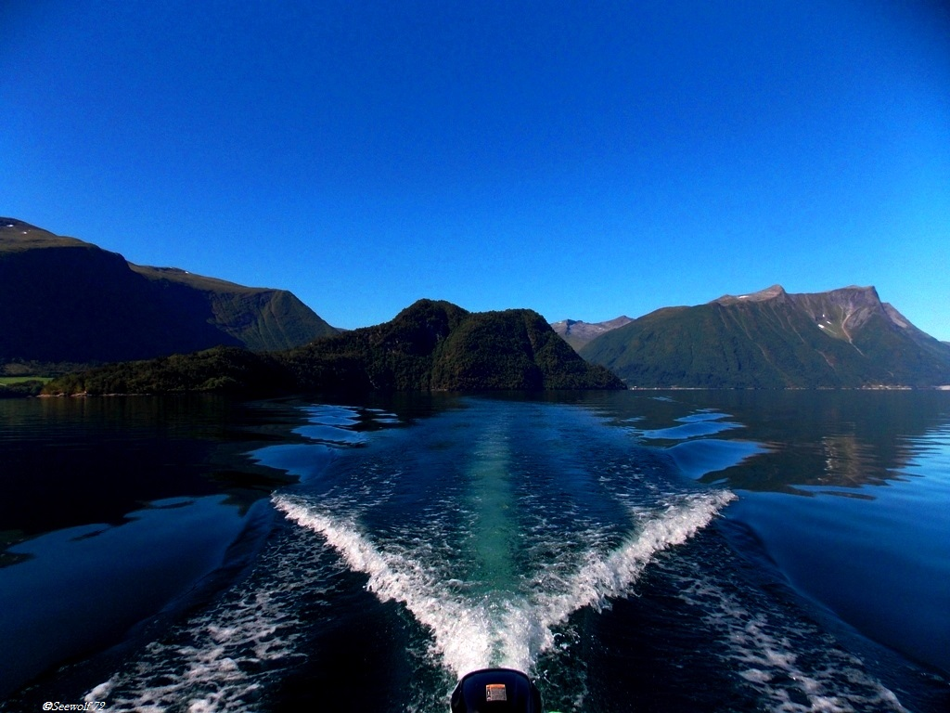
Wie auch 2018 sollte es dieses Jahr im Sommer an den Innfjord gehen,kein reiner Angelurlaub sondern Familienurlaub.Letztes Jahr lief ja weniger gut,es war eben viel zu warm......Urlaubswetter aber das ist eben nicht zwingend Angelwetter.
Gebucht hatten wir 12 Tage ,vom 08. bis 20.Juli.Leider hatten schon im Juni die Wassertemperaturen die 16° Marke geknackt und wir befürchteten eine Neuauflage von 2018 was dann zum Teil auch zutraf......aber zum Glück nur zum Teil.Los gings also am Samstag Abend Richtung Hirtshals.Nach problemloser Fahrt über Nacht und einigen Kaffeepausen kamen wir dort auch pünktlich an.
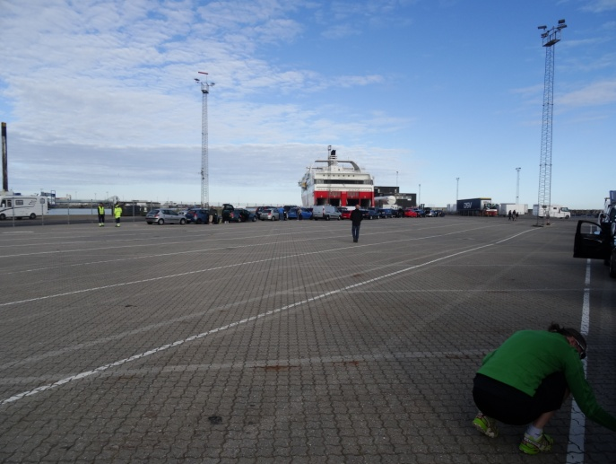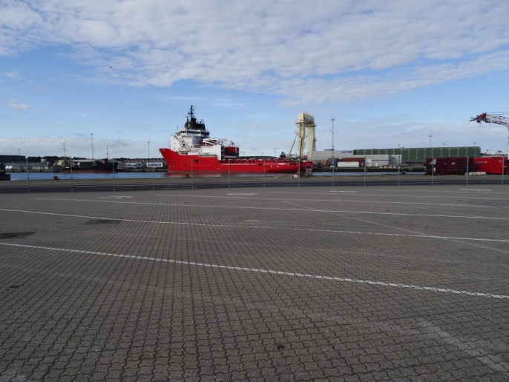
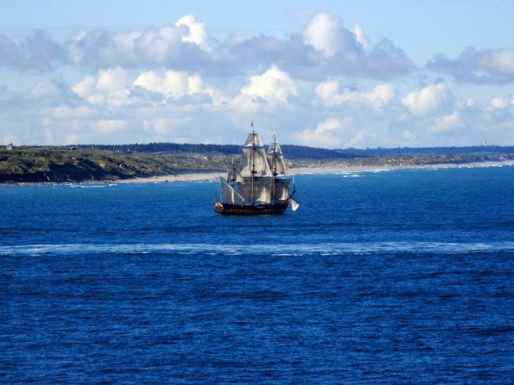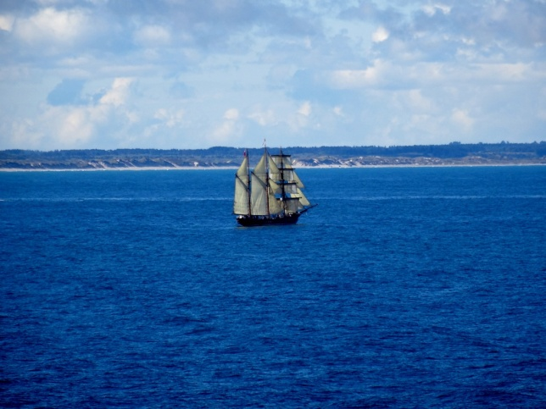
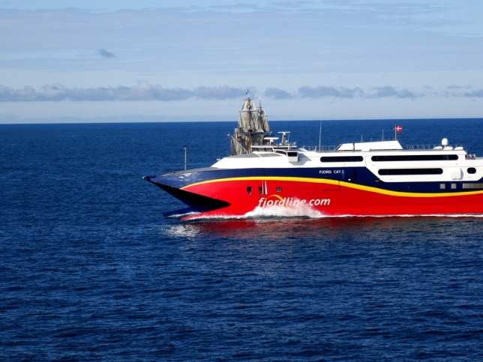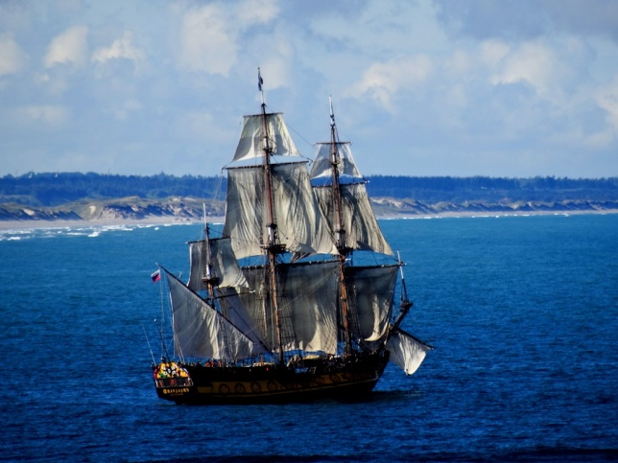
Die Bergensfjord lag schon im Hafen und pünktlich um 9Uhr gings los Richtung Langesund.Vor der Küste waren einige Segelschiffe unterwegs,hatte was von Fluch der Karibik auf dänisch.Da wir eine Kabine hatten nutzten wir die Zeit um etwas zu schlafen denn uns standen ja noch 8h Fahrt bevor.....dachten wir jedenfalls.......aber es sollten fast 11 werden......
Gegen 13:30Uhr legten wir pünktlich in Langesund an,viel hat sich da nicht verändert,wir kannten den Hafen noch von Überfahrten mit Kystlink...........
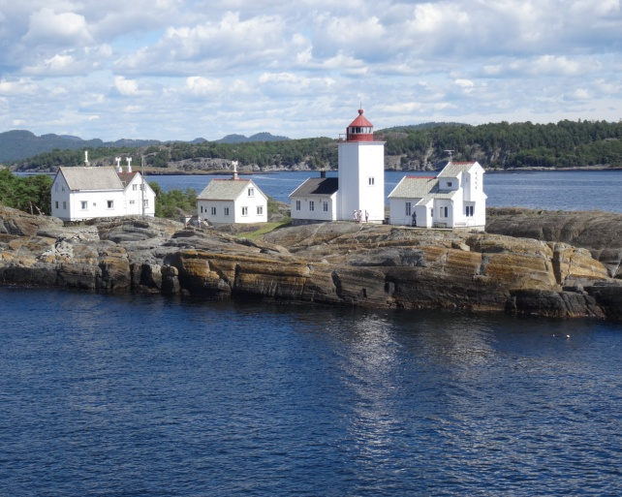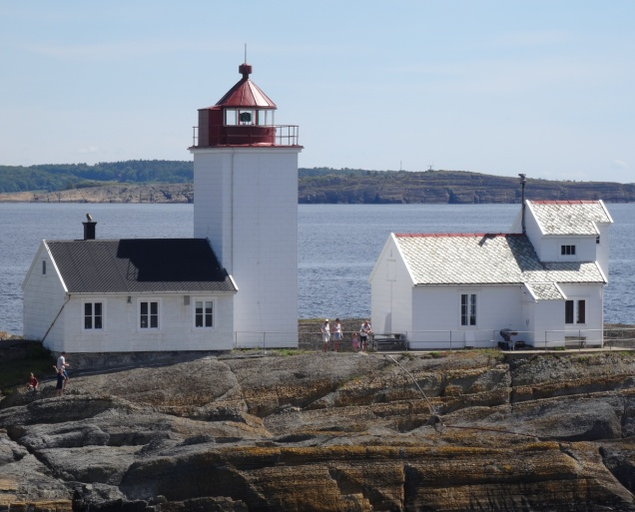
Rest ist schnell erzählt......Megastau im Süden,Umleitung,Baustellen.......00:30Uhr kamen wir am Ferienobjekt an,ausladen und gegen 2Uhr ins Bett,der Tag war gelaufen.........
Tag 2....
Früh Morgens um zwölf.........waren alle so langsam munter......Frühstück gegen Mittag und dann gegen 14uhr das erste mal aufs Wasser.Eines viel uns gleich auf,keine Möwen,keine Schweinswale zu sehen......mmh....hatte was von 2018.Egal,ich steuerte die Stelle an wo wir im Vorjahr die letzten Fische hatten.An der 40m Kante gingen dann die GuFi’s auf Tauchfahrt.......dauerte nicht lange da fanden sich die ersten Abnehmer.....wilde Fluchten aber nichts berauschendes.......“Zappler“ sprich Köhler der 40cm Klasse.......die gingen zurück und wir wechselten sofort den Platz,versuchten es etwas flacher bei 30m.Auch hier das selbe Spiel,nur Kleinkram „Smasei“ und ein lütter Torsk,mehr ging nicht.Also ein letzter versuch,diesmal tiefer als üblich an der Kante auf 70-80m.Und siehe da..die Einschläge wurden heftiger und Köhler der 2-3kg Klasse kamen ins Boot und es folgten weitere,daneben einige Pollack bis gut 70cm.Als Überaschung gabs im Freiwasser dann noch einen größeren Knurrhahn der ebenfalls den Gummifisch nahm.
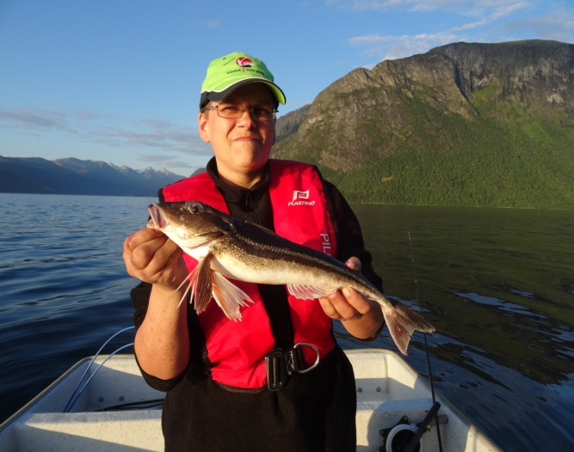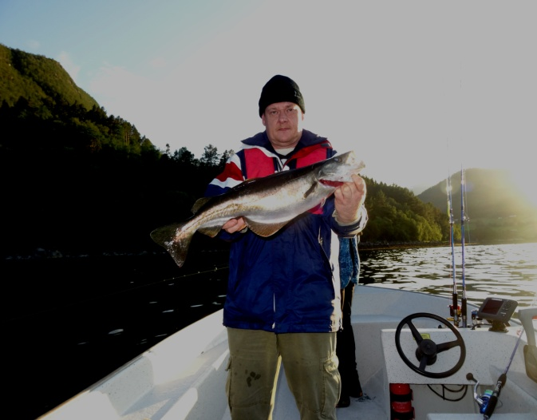
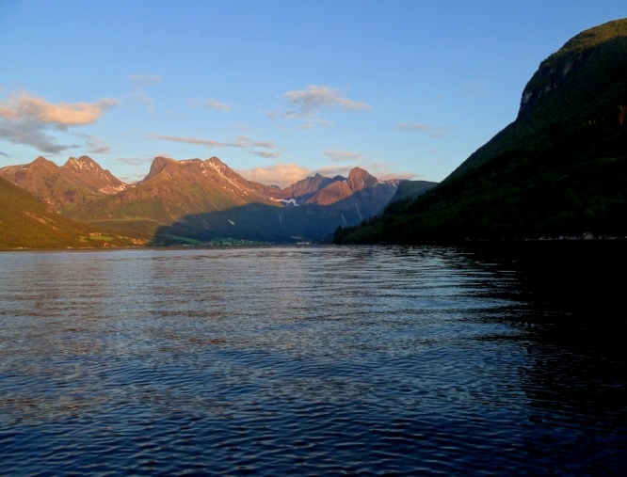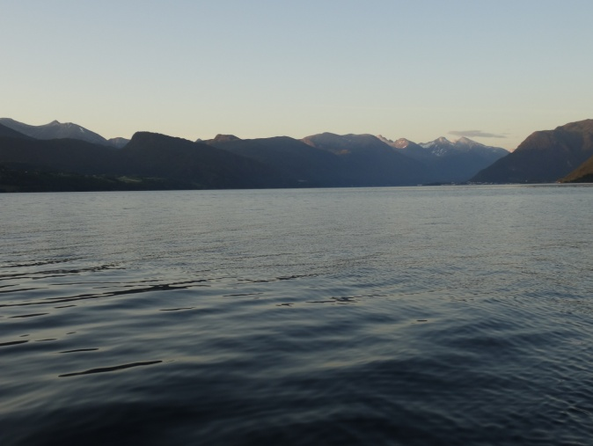
Am Ende hatten wir zu dritt 19 brauchbare Fische,keine Riesen aber ein Anfang.Mittagessen gabs dann gegen 23Uhr.....klingt blööd war aber so denn eine Uhr hatten ich die 12 Tage nicht an,wurde nie dunkel und so verlor man ohnehin jedes Zeitgefühl........
Tag 3
Nur der frühe Wurm fängt den Vogel oder der frühe Vogel scheixxt dem Angler auf den Kopf.......egal......nicht meine Zeit also ausschlafen,ist ja Urlaub und nicht Flucht .Also aufstehen,Kaffee kochen und ein Blick Richtung Fjord......ja,er ist noch da aber auch so weißes Zeugs oben drauf......es ist windig und noch dazu kommt der Wind aus nördlicher Richtung....naja,schauen wir mal .Es wurde dann auch ruhiger....leider zu ruhig als wir draußen waren,naja,nun sind wir draußen also wird auch geangelt,der Platz vom Vortag brachte auch recht schnell einen Köhler,2 Pollack uns einen Dorsch,alles gute Küchenfische aber dann Schluß,wie abgeschnitten.......nix geht mehr auch Platzwechsel brachten nix.Also Abbruch und zurück gen Hafen aber das paßte unserem Junior nicht wirklich,der mochte noch seinen Pilker baden also noch ein Stop vor der Möbelfabrik.Naja,Fisch wurde gefangen.....ich nen kleinen Knurrhahn und meine Frau zwei Zwergdorsche......na toll.....hatte was von „wer fängt den kleinsten Fisch“ und da lag meine Frau nun knapp vorn aber Junior klopfte beharrlich mit seinem 60g Jig dekoriert mit Assisthook und Heringsfilet den Grund ab und es kam was kommen mußte......Hänger......dachten wir zumindest aber der Hänger bewegte sich,keine Flucht oder ähnliches aber ein wildes rütteln ging da durch seine Rute und wir gaben schon Tips ab was das denn nun sein könnte......den richtigen Tip gab keiner ab wie sich bald herausstellen sollte.Das erste was ich sehen konnte war ein weit aufgerissenes Maul.....Seeteufel???.......dann etwas blaues....mit einem Steifenmuster......dann der Ruf vom Bug....“Scheixxe....ein Seewolf“.Schnell das Gaff gegriffen....sitzt....nee,doch nicht,Mist,der geschraubte Gaff haken hatte sich gelöst.....festziehen und neuer Versuch,sitzt....ab ins Boot.Dann wurde es hektisch denn der Bursche hatte sich wieder des Gaff’s entledigt und rutschte bei nun Wellengang von einer Seite zur anderen....die „Mannschaft“ hatte sich schon auf die Sitzbank gerettet nur meine Wenigkeit stand noch im Boot und vor mir ein mies gelaunter „Steinbit“ der in alles biß was er erreichen konnte.Im Boot lag noch ein altes Holzgaff also dem Spuk ein Ende gesetzt und den Burschen in den Kübel befördert.Ein strammer Bursche wie man ihn im Sommer eigentlich nicht erwartet hätte aber scheinbar ist was dran an der Theorie das sich die größeren Exemplare im Sommer gar nicht so tief aufhalten denn es war nun der 4. große Seewolf den wir im Sommer gefangen haben und alle zwischen 5 und 30m,dieser biß bei 28m .Der Lütte war stolz wie Bolle aber anfassen mochte er das Ungetüm dann doch nicht,erst in der Anlage 15min. später traute er sich dann.Iver Jacob kam dazu und schätzte den Fisch auf 10kg und er war nah dran....10,05kg zeigte die Waage bei 107cm Länge.Kein schlechter Fang für nen 15jährigen ,der erste Seewolf und dann gleich so einer.

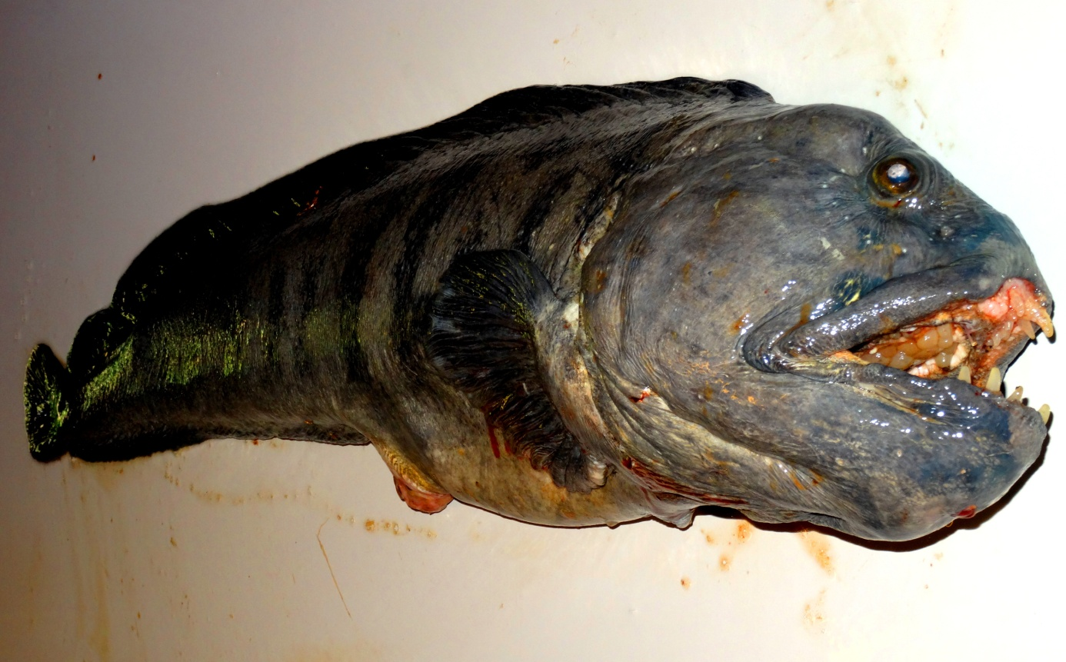

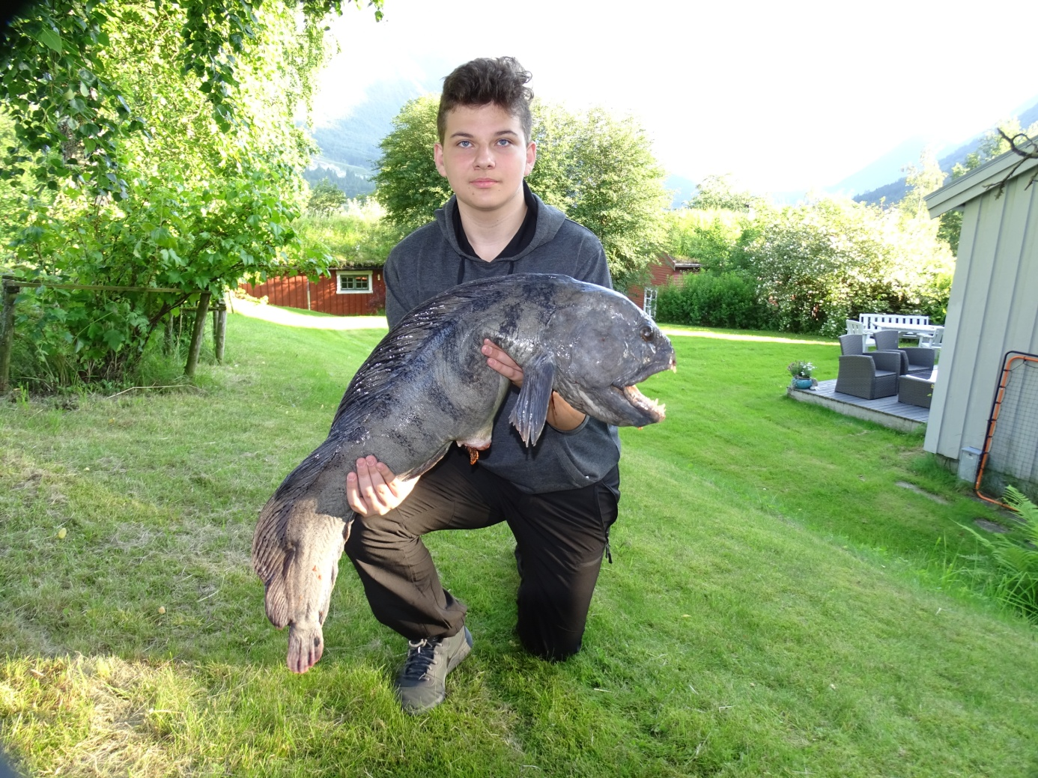

Tag 4
Frühmorgens um Zwölf........Naja,gestern noch auf den „Steinbit“ angstoßen....und eines von den Bieren war wohl schlecht..............
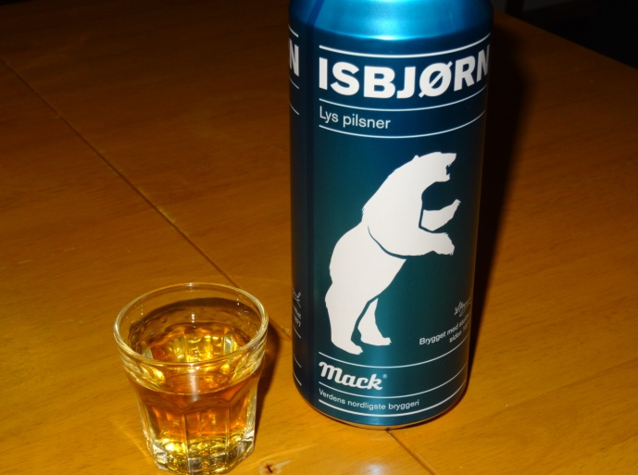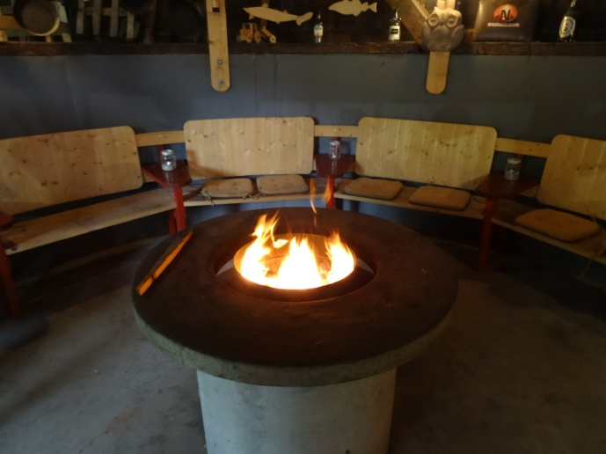
Keine Ahnung wann wir ins Bett sind ,hab seit Tagen keine Uhr mehr an,blickt eh keiner durch,wird ja nicht dunkel also egal.Ein Blick Richtung Fjord.....Sonne und Wind....naja,mal sehen was geht.
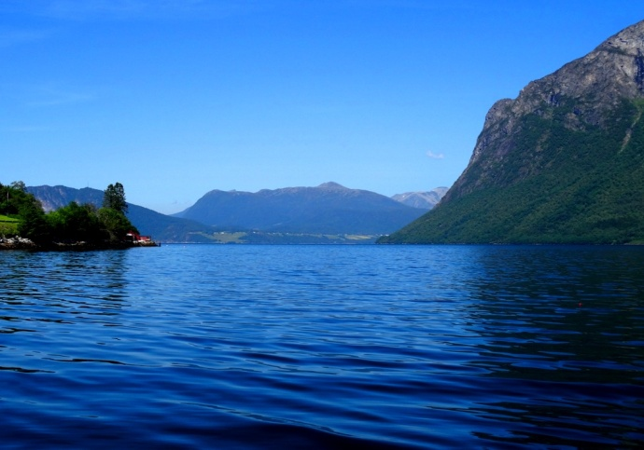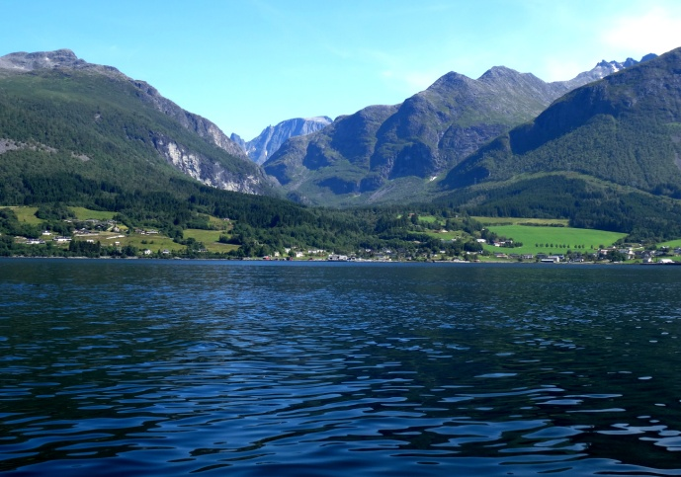
Der Wind ließ schnell nach.....die Drift leider nicht und so wars es denkbar schwierig die leichten Köder (25g) auf Tiefe zu bringen.Wir haben die gesamte linke Fjordseite abgegrast aber das Ergebnis war eher übersichtlich.....1 Dorsch,4Köhler und 2Pollack (alles ordentliche Küchenfische) waren die Ausbeute...wir waren aber zufrieden.Ein Versuch mit Pose auf Hornhecht brachte keinen Erfolg aber sie waren da denn gleich 4 in guter Größe folgten dem Blinker meines Sohnes bis zum Boot,beißen wollte sie aber nicht.Da es nun auch recht warm wurde brachen wir ab.....Kaiserwetter ist eben oft kein Angelwetter.

Tag 5
Da heute wieder Sonne und gegen Mittag Wind angesagt war ging es heute früher aufs Wasser.......und das war eine gute Entscheidung wie sich zeigen sollte.
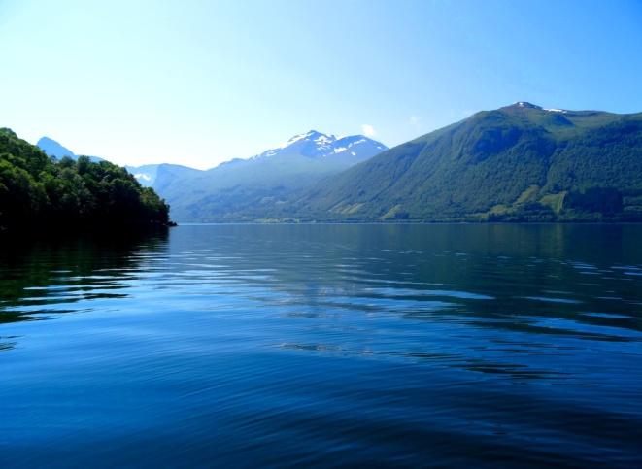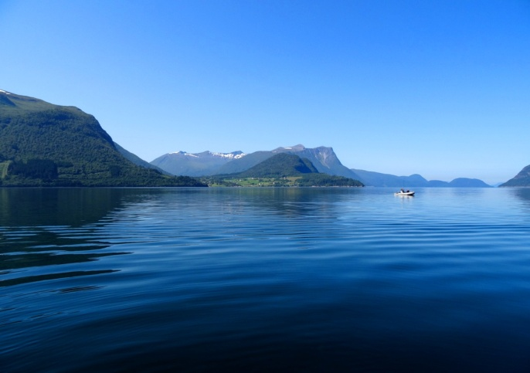
Draußen wieder Sonne satt und nahezu windstill.Wir starteten den ersten Versuch in Tiefen von 30-40m aber dort standen offensichtlich die kleinen Köhler,von Pollack nichts zu sehen.nach zwei Driften mit „Smasei“ und einige „Anfassern“ wollte ich eigentlich einen anderen Platz ansteuern denn Kleinköhler stand nicht auf dem Zettel also rüber Richtung Mandalen....so der Plan aber ein Blick auf das Echolot in Höhe der 80m Kante zeigte deutliche Sicheln also das Boot gestoppt und die die GuFis auf „Tauchfahrt“ geschickt.Es dauerte nur wenige Minuten bis zum ersten Kontakt ......die Rute meiner Frau machte eine ordentliche Verneigung und dann ging der Tanz los.......kurz drauf waren alle 3 Ruten krumm.......Zielfisch gefunden,wenn auch erstaunlich tief......
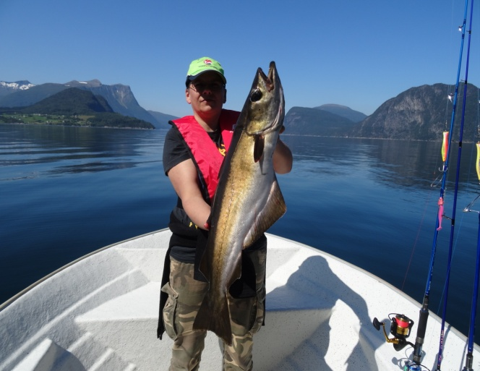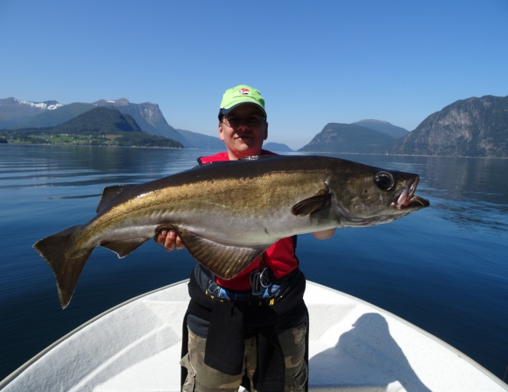
Schöne Pollacks kamen ins Boot,kaum einer unter 80cm,na also geht doch.Dazwischen immer wieder Köhler in ähnlicher Größe und ein Dorsch.Doch statt der Sandaale fanden sich in den Fischen ausschließlich große Garnelen,ähnlich denen die als Reker verkauft werden,evtl. standen die Pollacks und Köhler deshalb recht tief bei 50-60m,hatten sich evtl. über Nacht mit Garnelen vollgestopft aber das ist nur eine Vermutung.
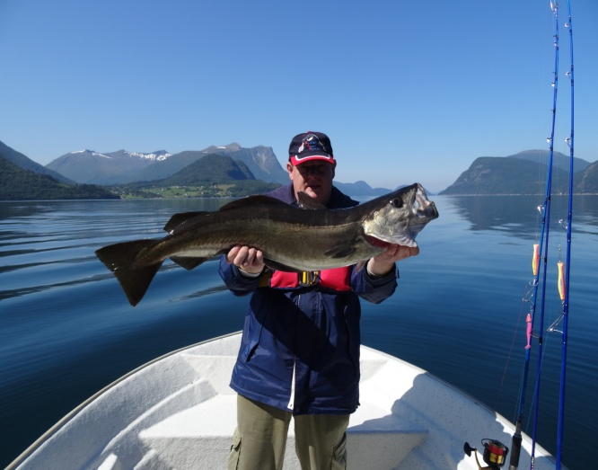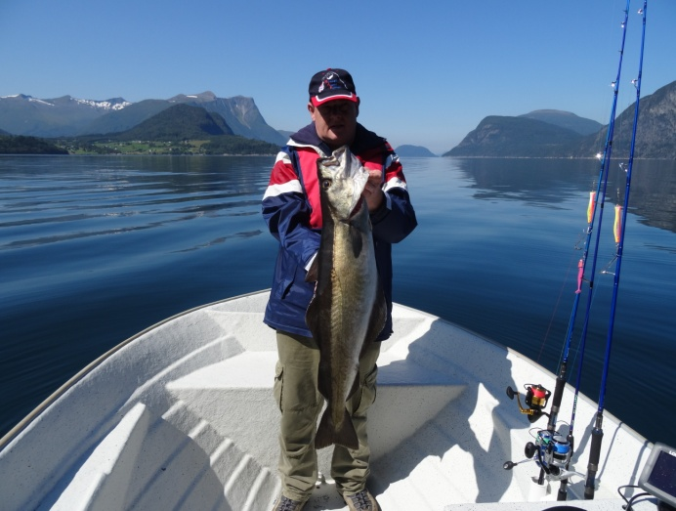
Als Köder kamen Lunker City in 3,25 & 3,85 inch. und Schroyber in 8 & 9,5cm zum Einsatz.Pink war auf Pollack wieder die Top Farbe .Junior fing die Köhler mit 12,5cm Abroymer in gelb/orange und 36g Kopf.
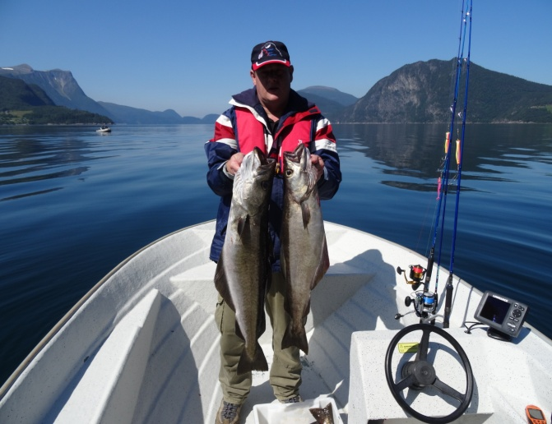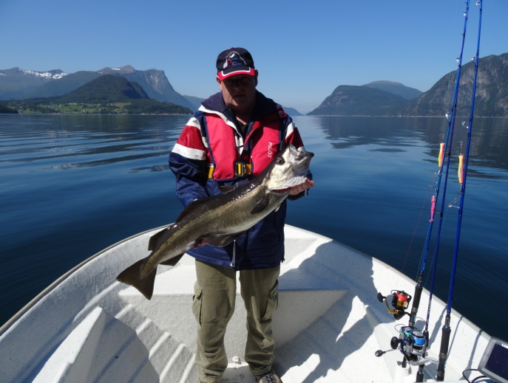
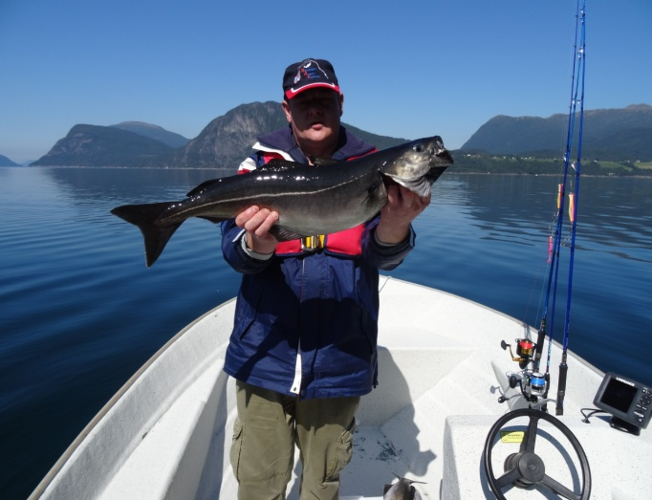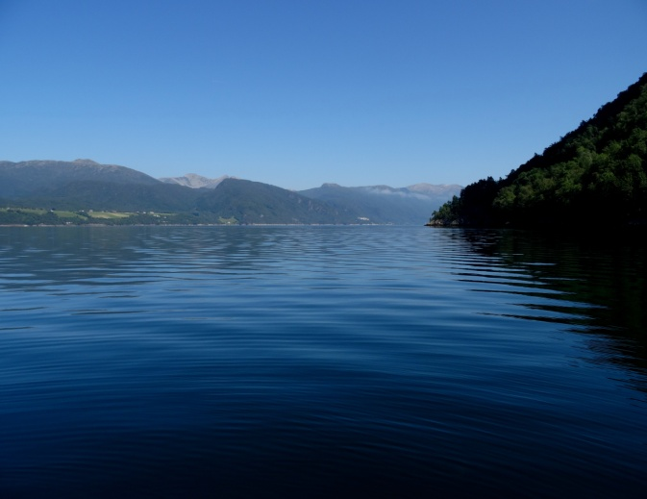
Gegen 10Uhr frischte der Wind langsam auf und wir brechen ab.7Pollack und 9 Köhler liegen in der Kiste ....genug für heute und 10:30Uhr sind wir wieder in der Anlage.....ist lange her das wir solche Pollackfänge hatten.Zum Mittag gabs dann erstmal........richtig......Pollack Filet....lecker wars.....

Tag 6
.......startete leider recht windig und brachte bei einer kurzen Ausfahrt nur einen Knurrhahn und 2 Köhler in Küchengröße.Der Wind legte dann noch zu,erste Schaumkronen.....machte dann einfach keinen Spaß mehr also Abbruch.Der klägliche Fang landete gleich in der Pfanne .
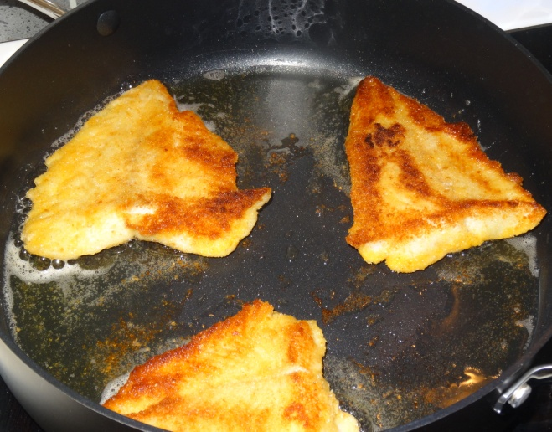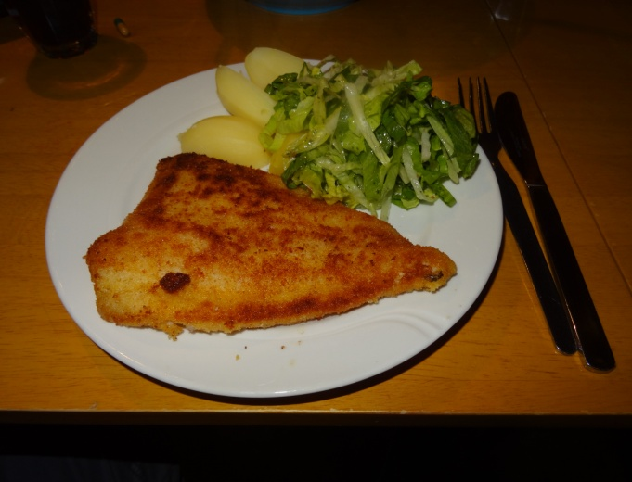
Der Wind blieb uns auch nach Nachmittags erhalten also was nun?Der Plan....Plattfisch von Land am Isfjord,gesagt getan,ab ins Auto und los.
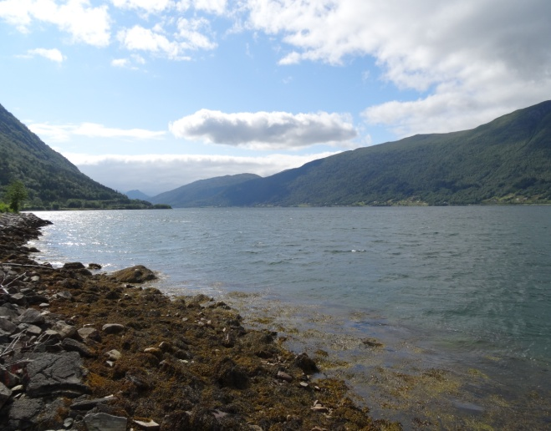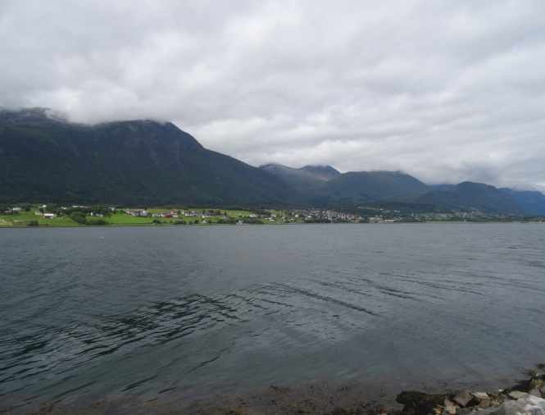
Auch hier war es recht windig und dazu hatten wir die Gezeiten vergessen....Ebbe und somit ein holpriger Weg zum Wasser.Egal,Buttlöffel montiert und Haken mit Sandaal und Garnelen beködert.Naja,es passierte erstmal nix.....beim kontrollieren der Köder dann ein „Anfasser“ aber nix und so ging das weiter.Junior wurde das zu langweilig und der montierte einen Blinker und bekam sofort einen Biß......da waren sie also die vermißten Makrelen und was für welche,40cm war Durchschnitt und 50er waren immer wieder dabei.Jeder Wurf ein „Treffer“.Hätte ich ihn gewähren lassen hätte er immer so weiter gemacht aber nach 20 Stück hab ich dann eingreifen müssen was ihm nicht recht gefallen hat aber was sollten wir mit den ganzen Makrelen.Er hat dann noch ein paar Camper mit Makrelen versorgt die so unverhofft zu ihrem Abendessen kamen.
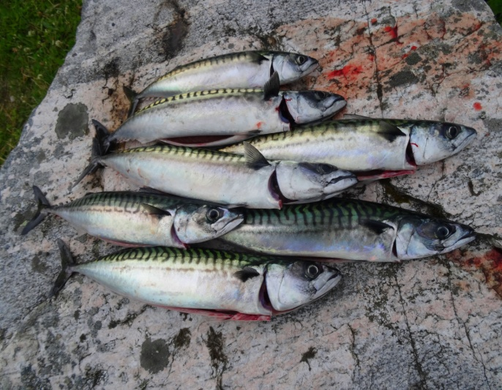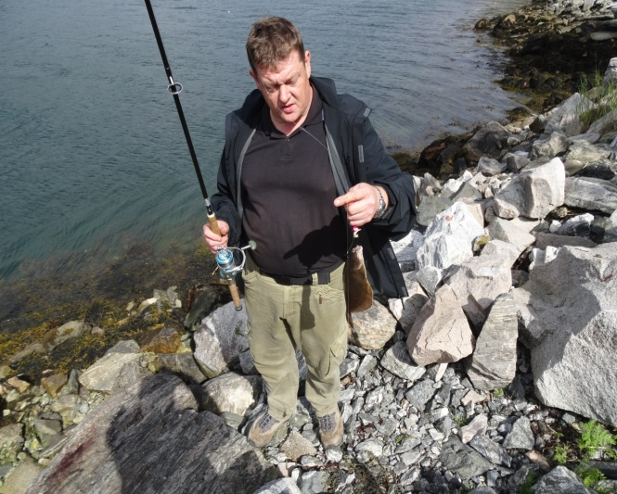
Zum Abschluß gab es dann doch noch einen Zielfisch,wenn auch nur eine kleinere Kliesche.
Tag 7
Das Wetter ist heute eher trist und trübe,der Nordwind ist auch wieder mit von der Partie.Makrelen meiden offensichtlich den Innfjord denn es werden nur ganz vereinzelt welche gefangen.Ein kurzer Versuch am „Betonwerk“ bring einige kleinere Köhler und 2 in Küchengröße um die 60cm.Dazu gesellt sich noch ein Pollack und zwei kleine MeFo’s die gleich wieder schwimmen dürfen,doll ist anders......wir beschließen abzubrechen und mal zum Fluß zu laufen und auch mal nach Pilzen zu schauen.Das mit den Pilzen war allerdings auch ein Satz mit „X“......es ist einfach zu trocken und so bleibt am Ende nur der Grill und ein paar Bratwüste aus der Heimat........
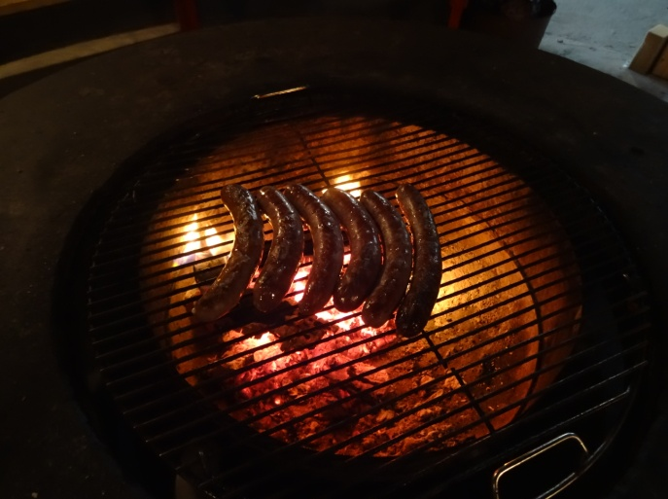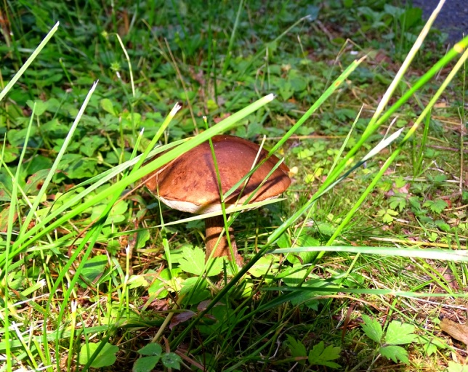
Die Lachsflüsse (Innfjordelva,Rauma,Mana) sind leider immer noch gesperrt und so bleibt nur warten auf das nächste Jahr dann ist mit etwas Glück das angeln wieder erlaubt.An der Innfjordelva waren heute leider nur kleine Fische zu sehen denn der Wasserstand war eher niedrig und keine Lachse oder MeFo’s zu sehen.Hier noch ein paar Bilder.......

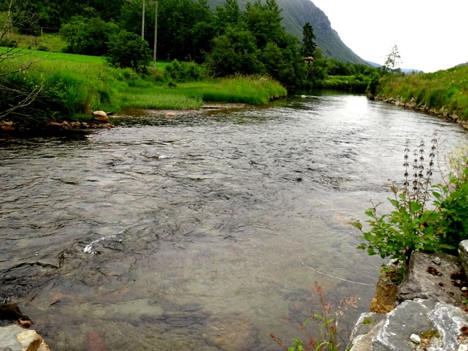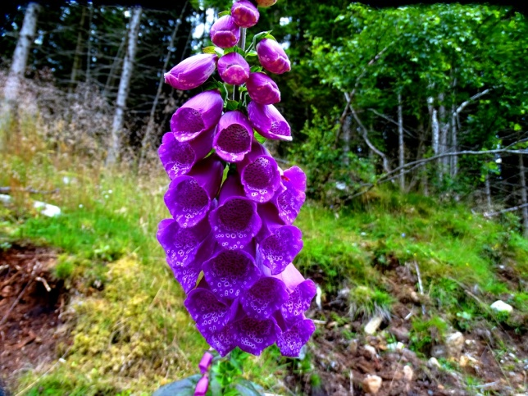
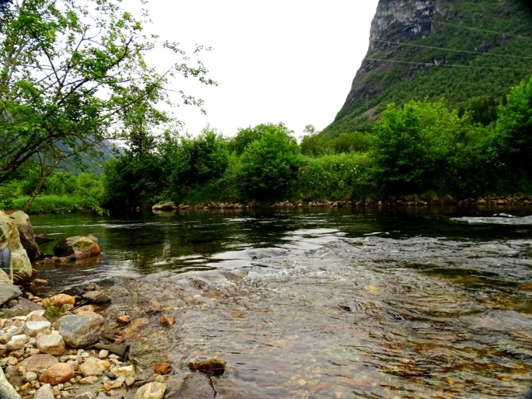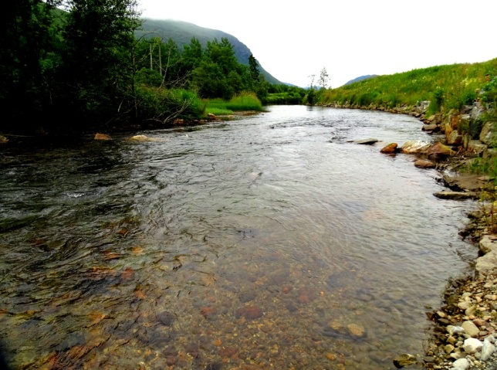
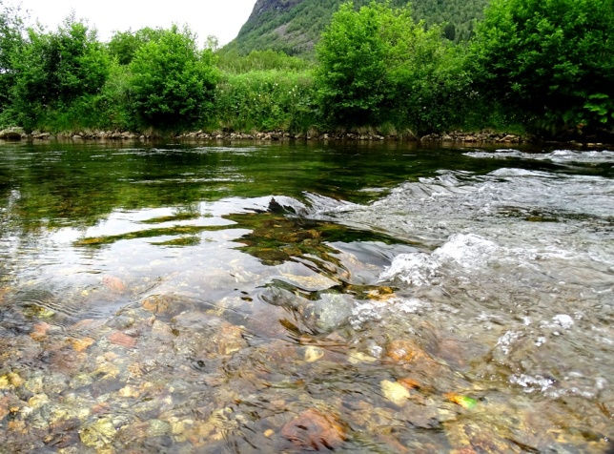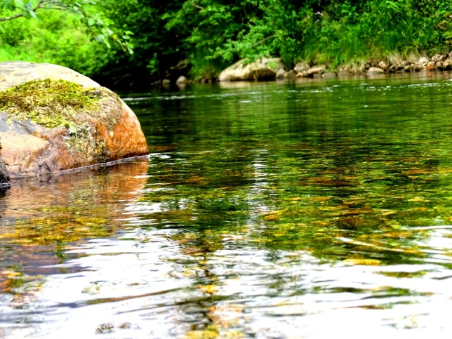
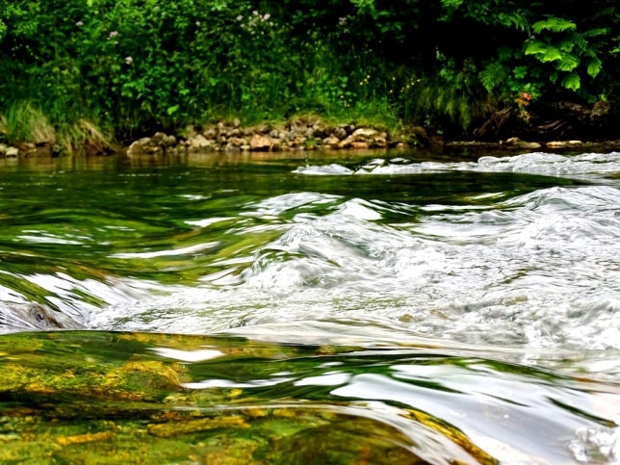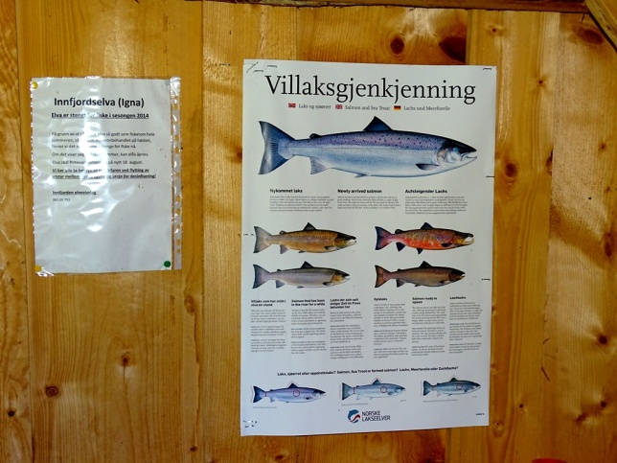

Tag 8
Ein Blick aus dem Fenster.....grau in grau aber kein Wind also Frühstück und raus auf’s Wasser.Im Hafenbecken tummeln sich ein paar kleine Makrelen .Auch im Fjord sieht man sie überall räubern aber es gelingt nicht auch nur eine einzige zu fangen......schon seltsam....zu viel Futterfisch?Egal wir wollen keine Zeit verschwenden und fahren weiter Richtung Wasserfall.Erster Versuch bringt auch gleich 2 Dorsche von brauchbarer Größe.....und einen Pollack.
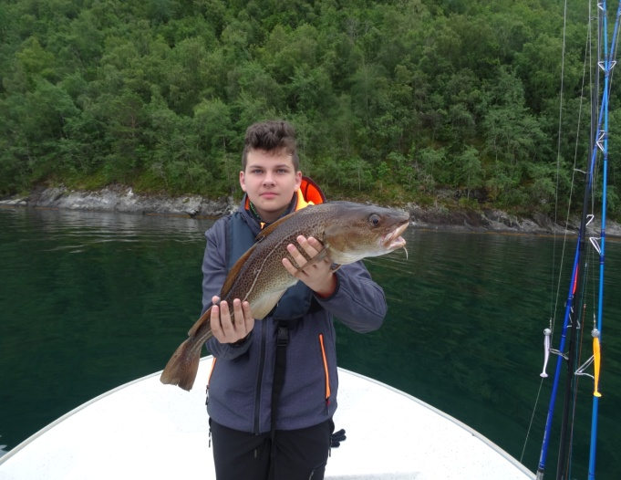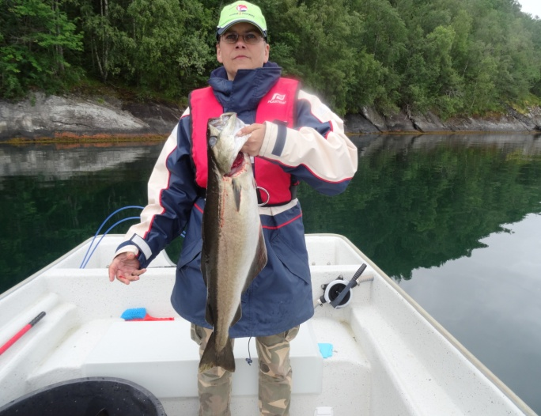
Zweite Drift dann bei 40m angesetzt und weitere Pollack und Köhler bis 60cm landeten im Boot.....Am Ende der Drift waren wir wieder bei gut 70m angekommen und da waren sie wieder....die Sicheln die wir schon vor Tagen auf dem Echolot hatten und schon ging es wieder los......nach insgesamt 3h hatten wir 16 Köhler,2 Dorsche und 16 Pollack in der Kiste.......
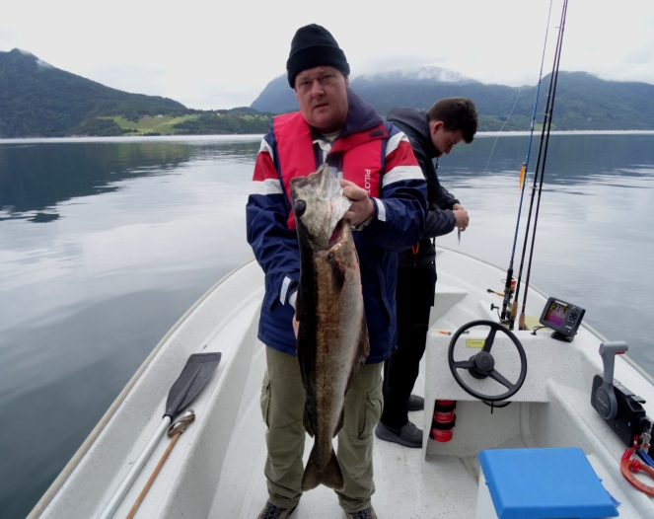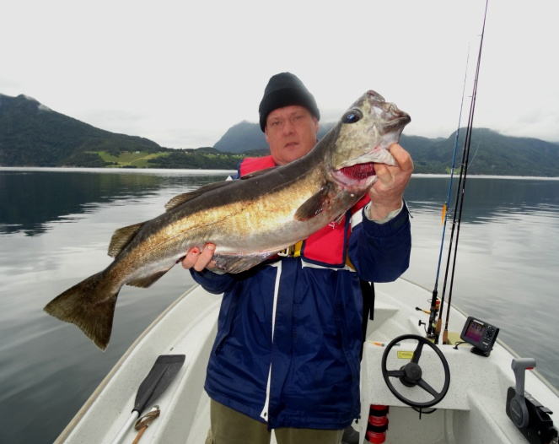
Und wieder waren diese Fische randvoll mit Garnelen.......

Tag 9
Heute ging es wieder früh aufs Wasser denn für den nachmittag war Wind angesagt und wir wollte noch an die Rauma und zur Trollwand.Also direkt den Platz von gestern angesteuert und siehe da,sie waren noch da,gute Anzeigen auf dem Echolot in 50-60m bei gut 80m Wassertiefe.Nach nur einer Stunde dann Abbruch,6 gute Pollack und 4 Köhler konnten wir landen.
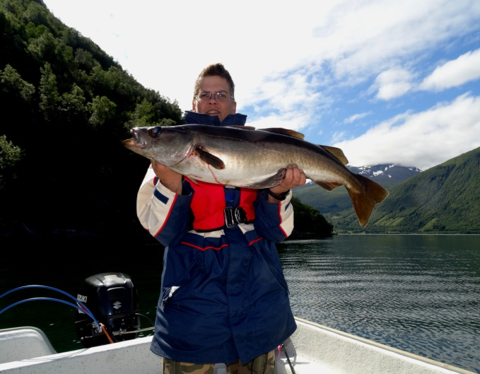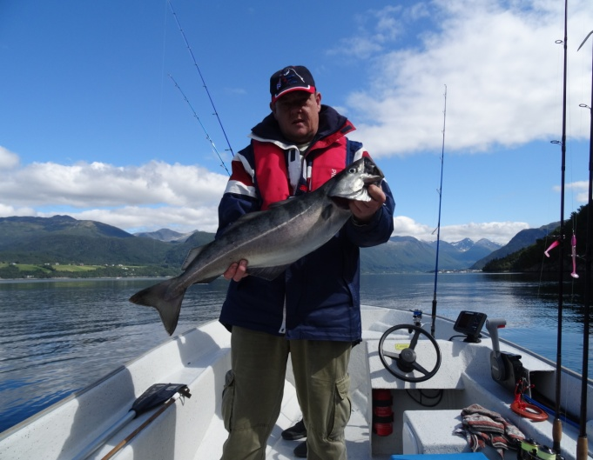
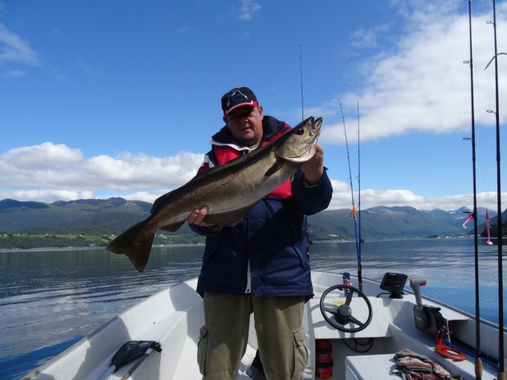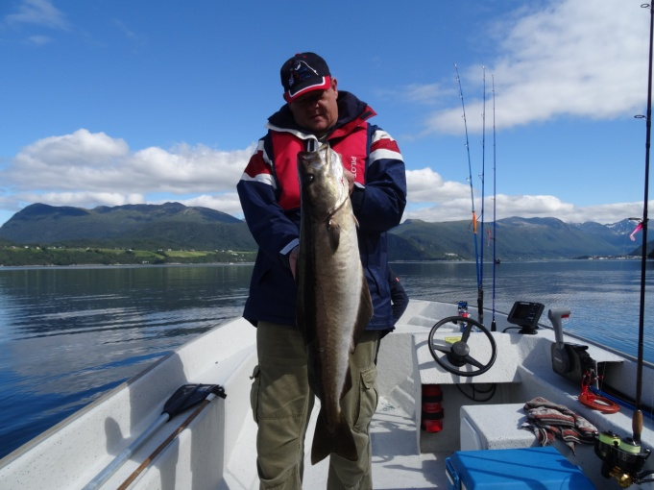
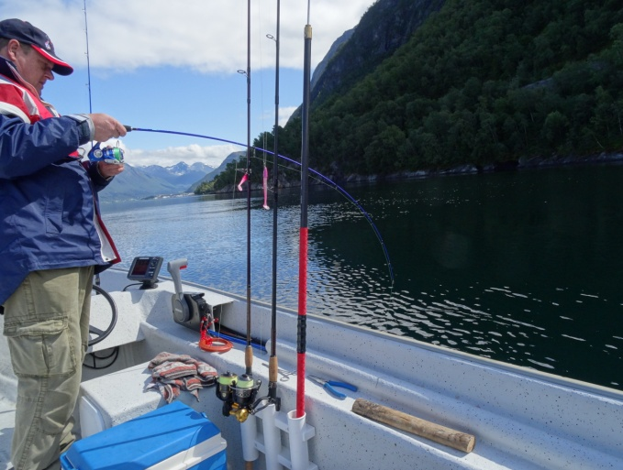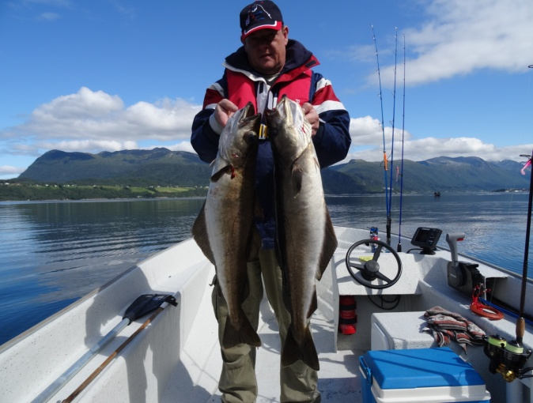
Köder waren wieder kleine Gufi’s bis 10cm,Junior hatte seine 3 Köhler auf einen 70g Eisele Select in Orange/Gelb.
Nachmittags dann zur Rauma unterhalb der Trollwand.Grad läuft dort ein Testangeln und es waren auch einige mit Spinn- und Fliegenrute unterwegs.Sollten bei diesem Testangeln keine Parasiten festgestellt werden könnte der Fluß zur Saison 2020 wieder geöffnet werden.Einige Lachse waren jedenfalls zu sehen und dieser Platz landschaftlich einfach der Hammer.
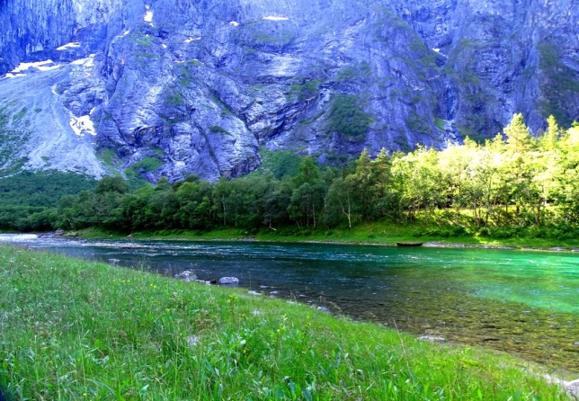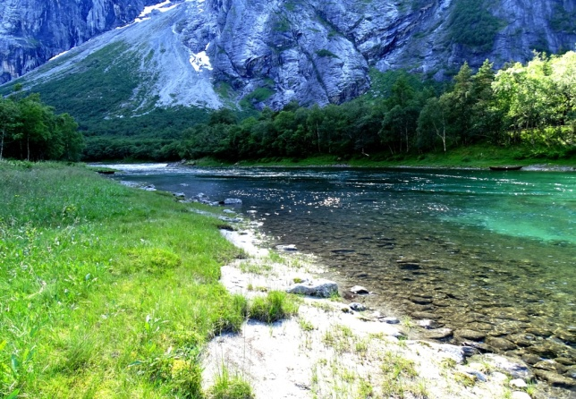
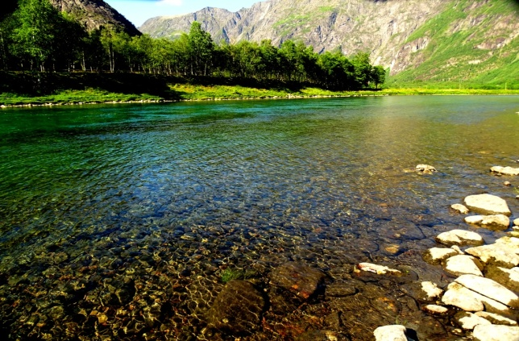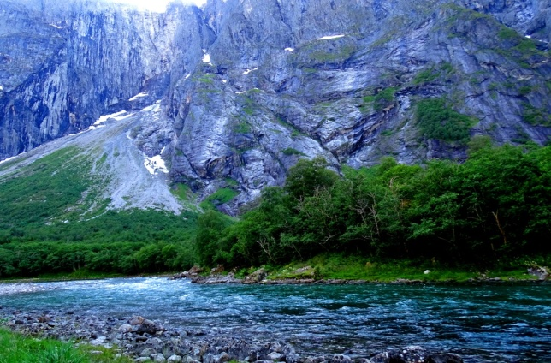
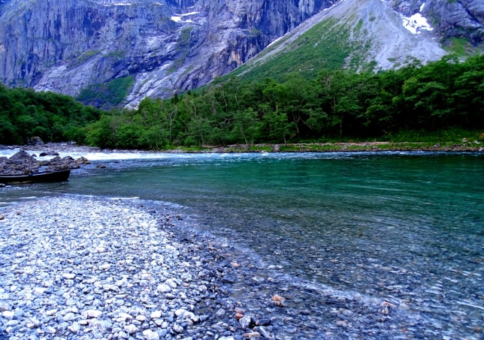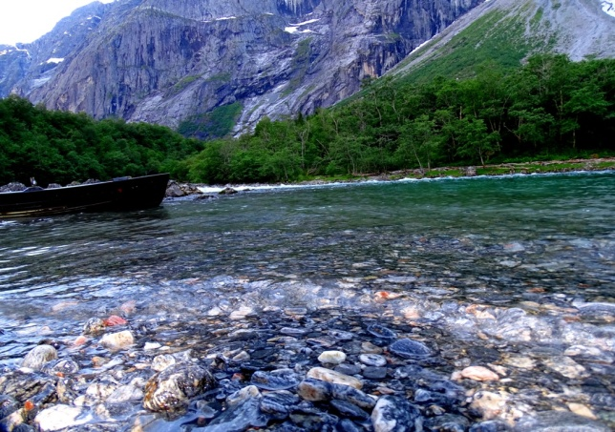
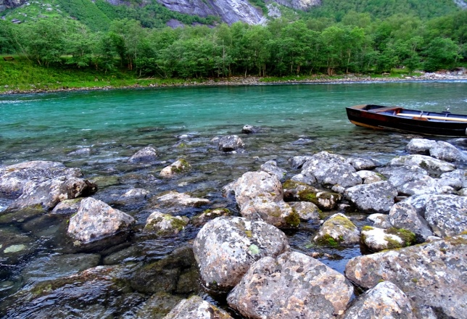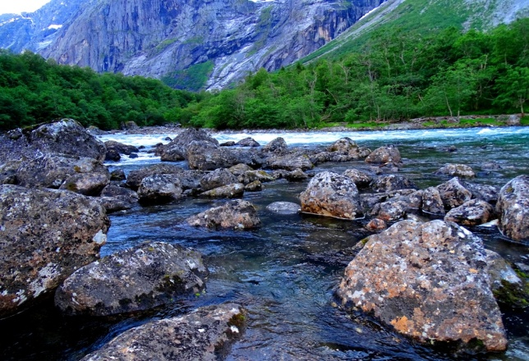
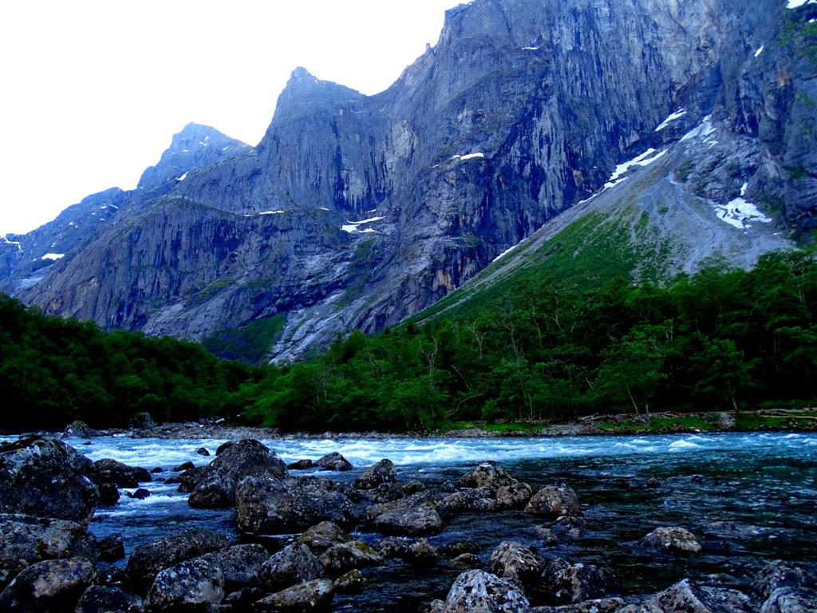
Gegen Abend sind wir dann noch mal raus um es mit Naturködern zu versuchen denn das war dieses mal (leider) recht kurz gekommen.Also Köhlerfilet an die Haken und runter auf 175m.Dauerte auch nicht lange da meinte „Junior“ da wäre was gewesen an seiner Rute aber ich konnte nichts erkennen.Dennoch war er sich sicher da hat was „gezuppelt“ also sag ich dann schau doch mal nach und tatsächlich befördert er einen Leng von genau 1m nach oben......Leider bleibt es der einzige Biß und bin wieder mal Schneider aber ich gönne ihm natürlich seinen Fisch,war sein erster Leng über 1m und erst der zweite überhaupt.
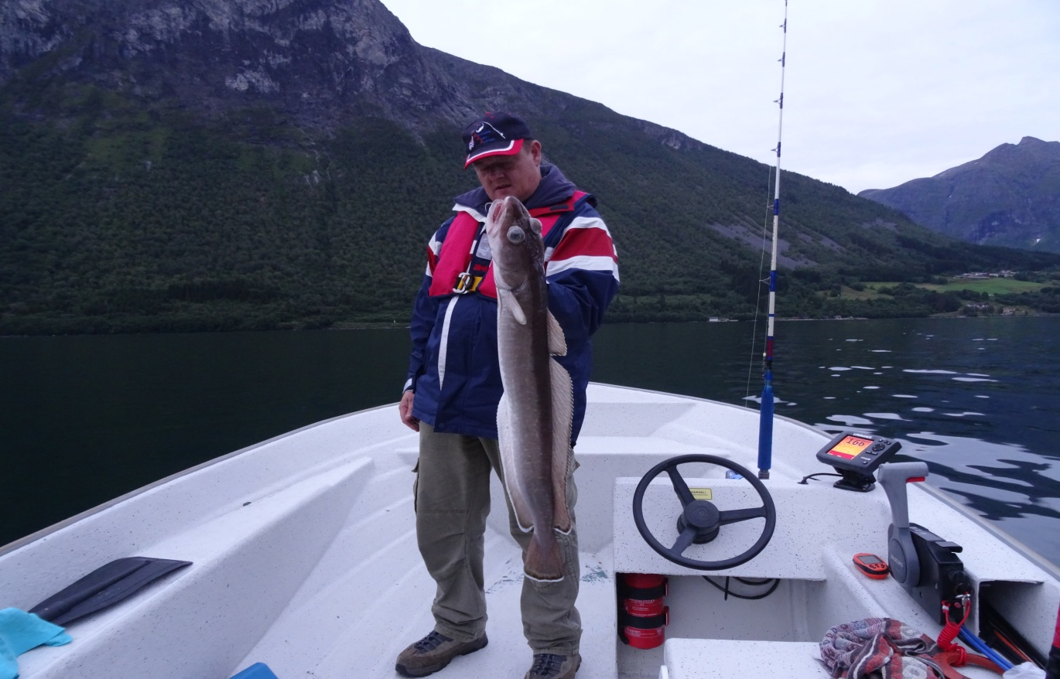
Tag 10
Heute steht Alesund auf dem Plan .Also starten wir gegen 10 Uhr Richtung Westen.Unser Ziel ist das Aquarium und die Altstadt.In Alesund angekommen verwerfen wir den Plan in die Stadt zu gehen denn im Hafen liegen zwei Riesen Kreuzfahrtdampfer und können erahnen wie es dann in der Stadt aussieht also nur Aquarium.Dort angekommen leider ein ähnlicher Anblick.....Menschenmassen werden mit dutzenden Bussen rangekarrt......naja,nun sind wir einmal da,dann schauen wir uns das auch an also Augen zu und durch.Die Fütterung war (zum Glück) schon durch und der Andrang ließ spürbar nach.Der Eintrittspreis ist recht „sportlich“ aber es gibt auch was zu sehen.
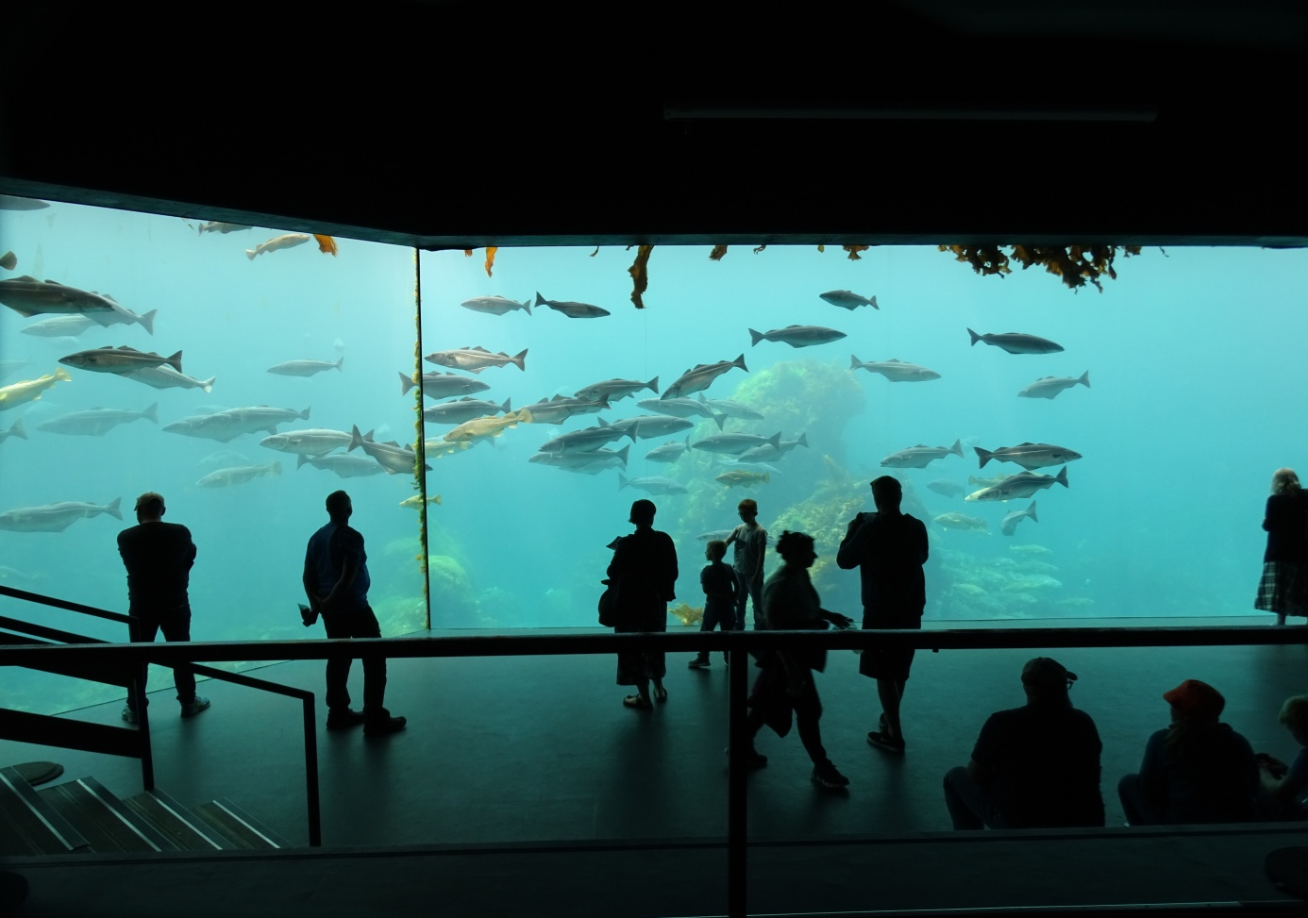
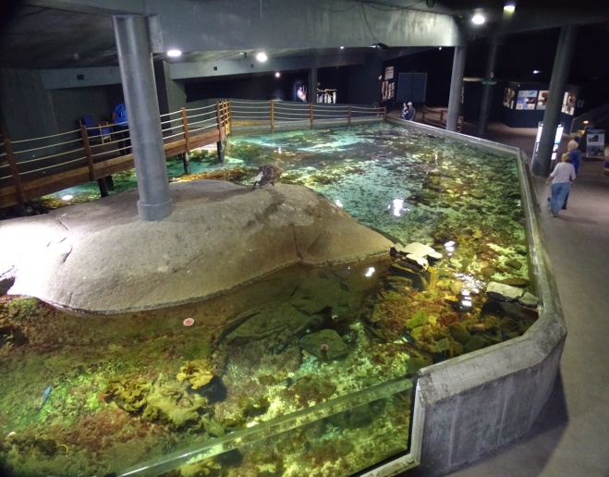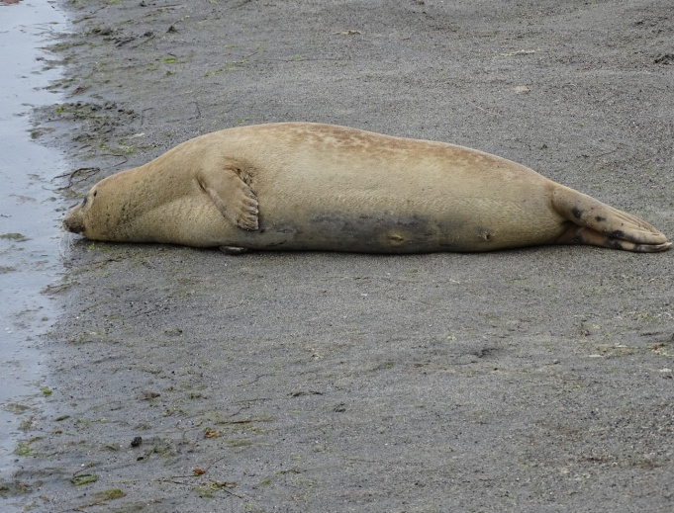
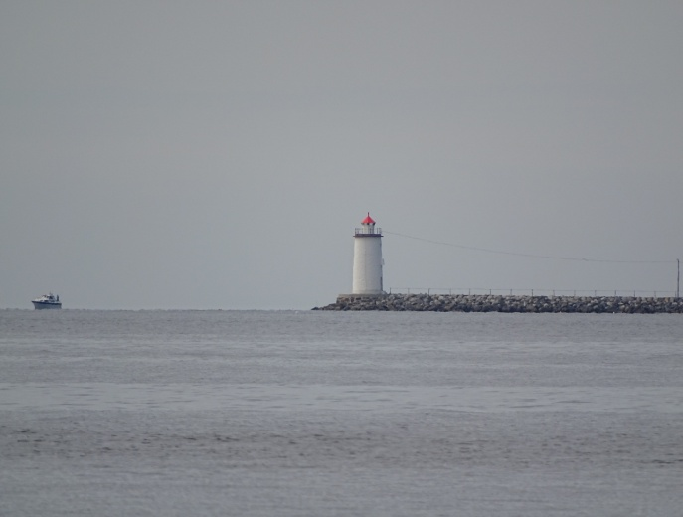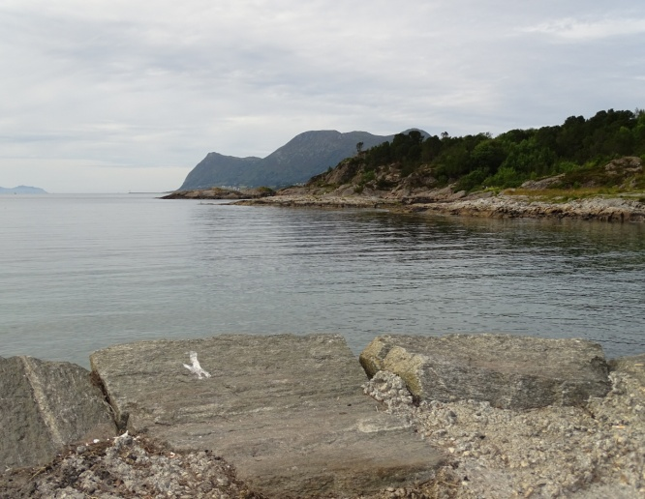
Auf dem Rückweg dann durch die „Pampa“ gefahren,mal weg von der Hauptstraße .Irgendwann ging dann eine schmale Schotterstraße Richtung Wasser und wir landeten an einem alten Anleger am Klubbesundet.Nun wären wir ja keine Angler wenn wir nicht wenigstens ne Spinnrute dabei hätten und ein paar Köder und so verging auch dieser Tag nicht ganz ohne Fisch.Ein Pollack und ein paar Makrelen konnten wir bei diesem Stop noch fangen bis es dann endgültig zurück ging nach Innfjorden......
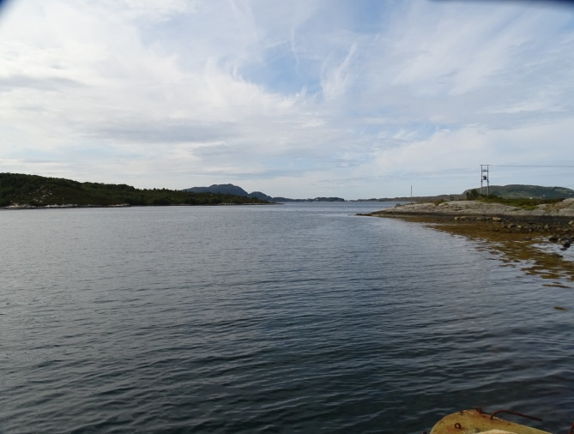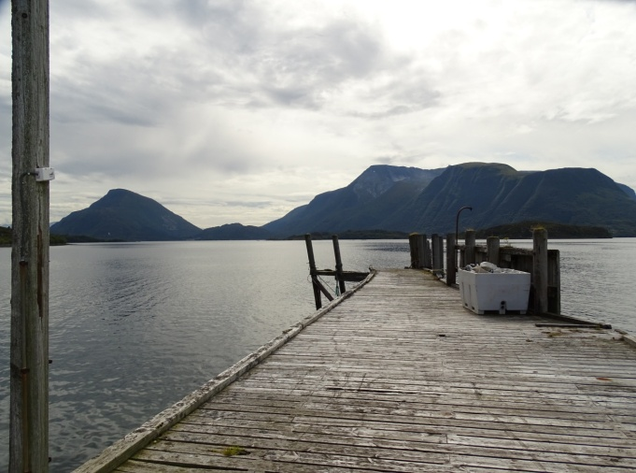
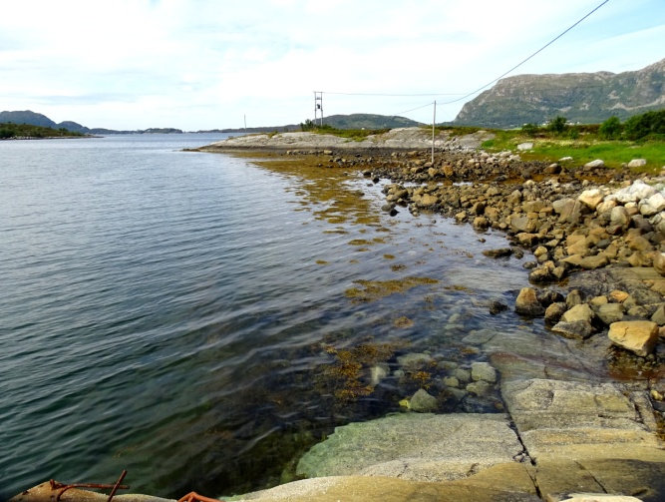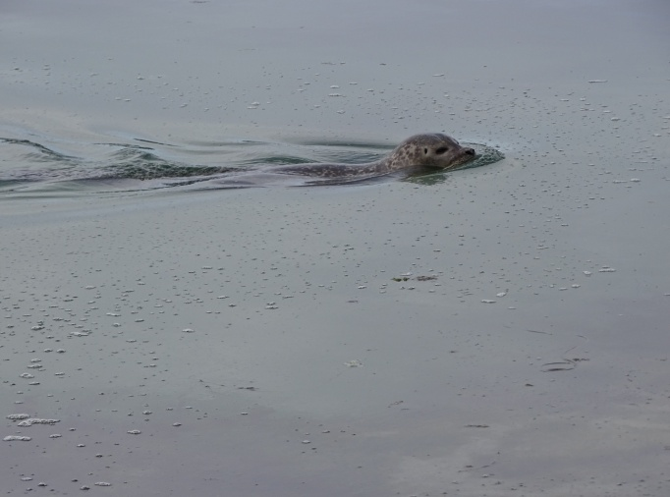

Tag 11
Letzter Angeltag
Leider ist die bisher so gute Stelle der letzten Tage wie leergefegt aber irgend wann ist eben mal Schluß.Zwar können wir noch den ein oder anderen Fisch fangen aber kein Vergleich zu den vergangenen Tagen.Die Angelei ist sehr zäh und so landen nur ein Dorsch und ein Pollack in der Kiste,4 kleinere Köhler die rel. flach auf einen Blinker gingen gehen genau so zurück wie 2 kleine Meerforellen die sich beide am Boot von selbst lösen.
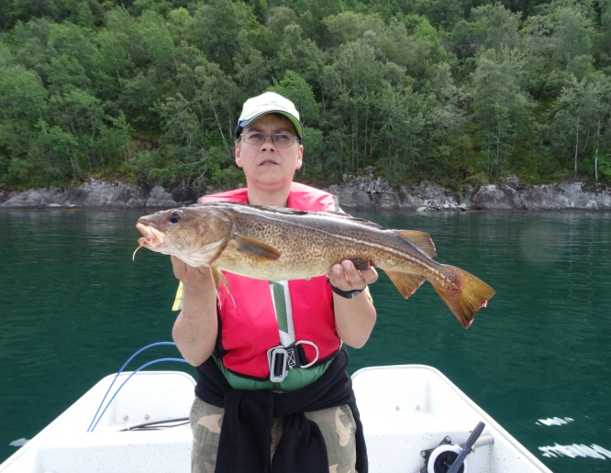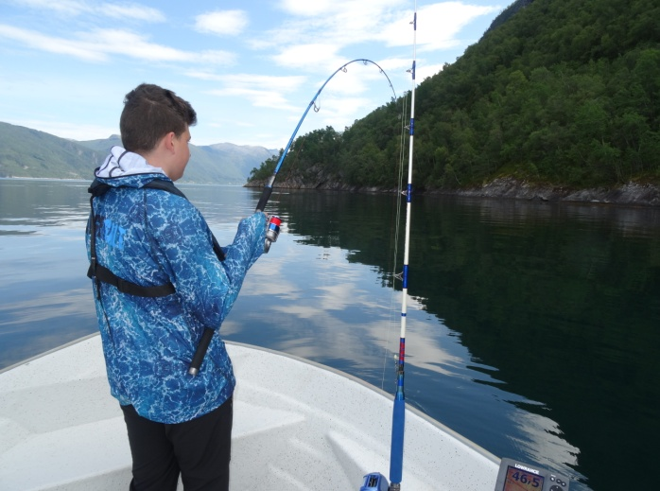
Ein späterer Versuch mit Naturködern brachte mangels Drift nur einen Lumb und Fleckhaie.Erfahrungsgemäß bringt das nichts und wir brechen ab.
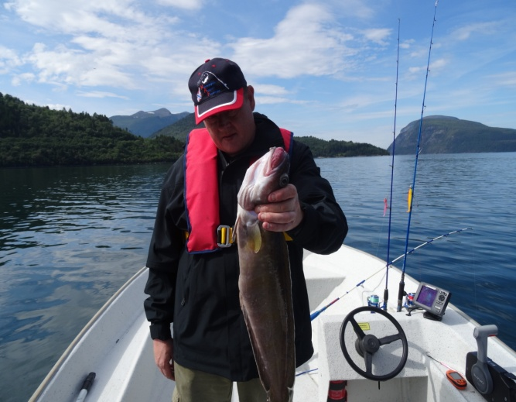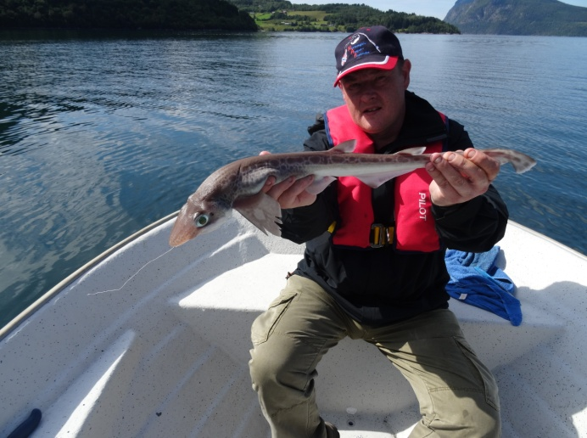
Naja,das wars dann für 2019.Insgesamt sind wir mehr als zufrieden,war das beste an Angelei seit 2012 in diesem Revier.

Tag 12
Letzter Tag.
....vergeht wie immer mit packen,tanken und Wohnung nebst Boot auf Vordermann bringen.Am Abend dann noch das obligatorische Abschlußgrillen mit Leuten die man vor Ort kennengelernt hat.Irgendwann war dann auch „Flasche leer“ und Zeit sich zu verabschieden.Nach Hause wollte eigentlich keiner aber jeder Urlaub ist mal vorbei.
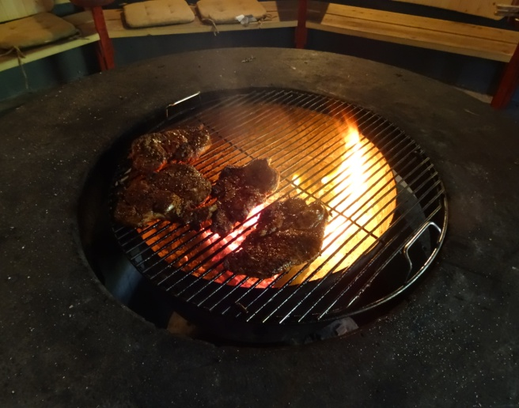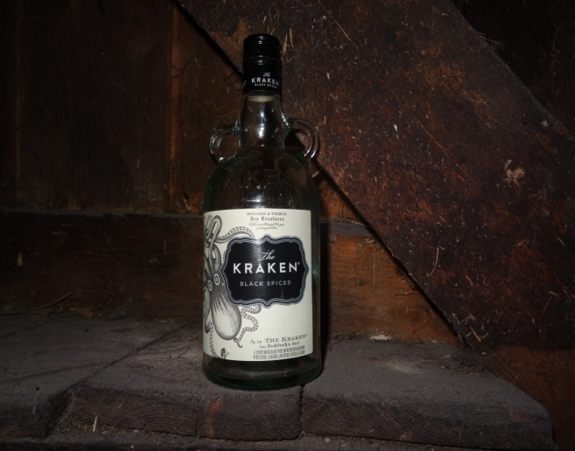
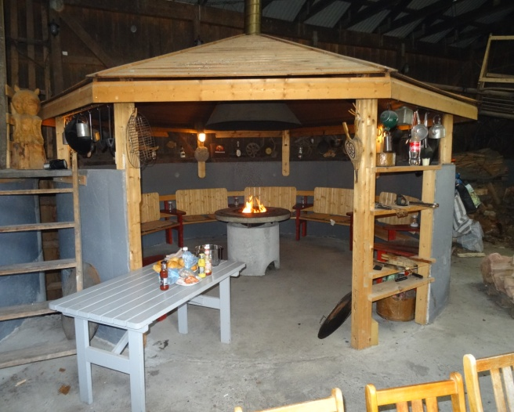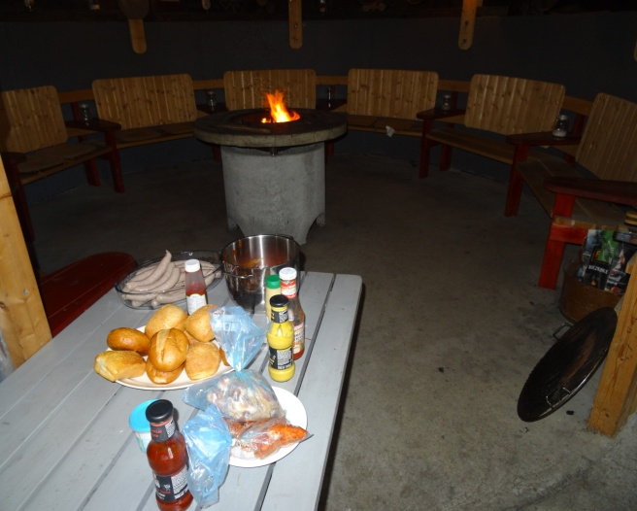
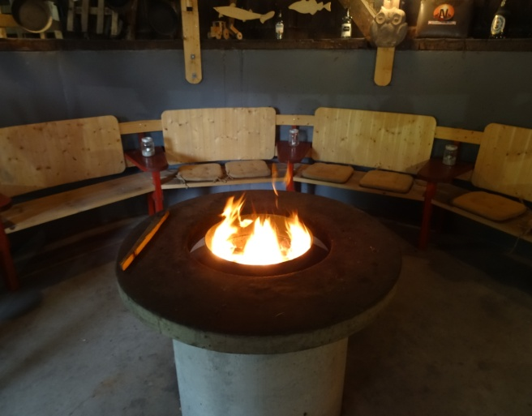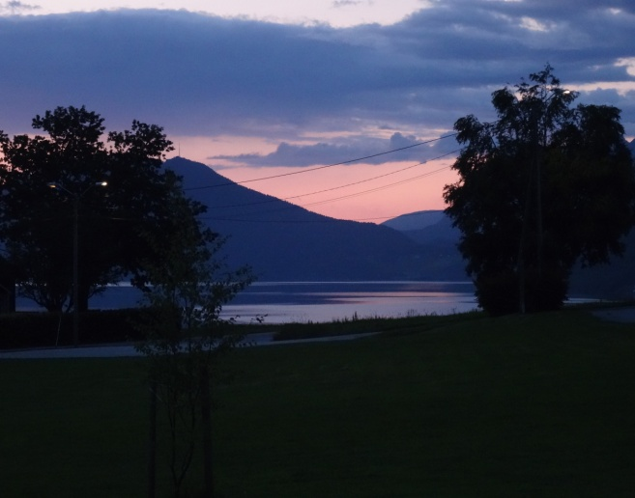
Abreise
Ja,alles hat ein Ende und nun geht es heimwärts und so geht es zum letzten mal in diesem Jahr durch das Tal mit dem „wow“ Effekt und sogar das Wetter spielt mit......
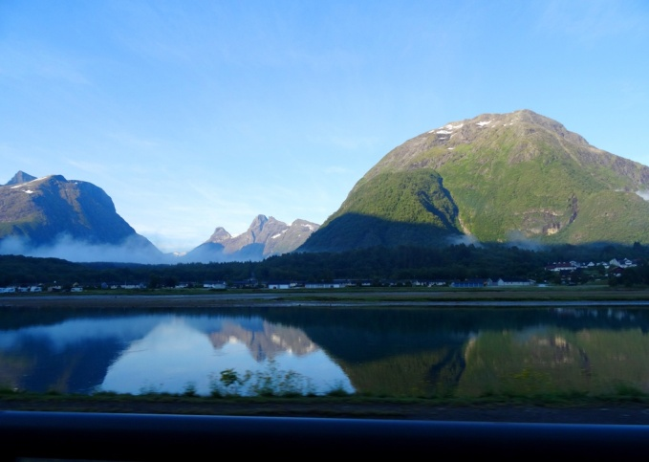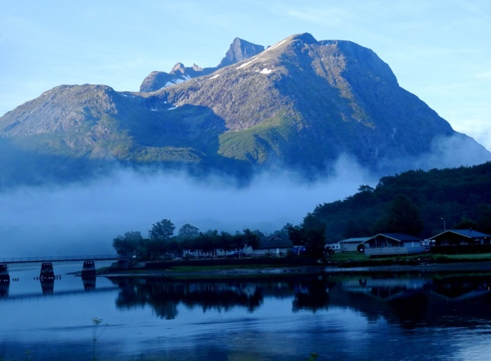
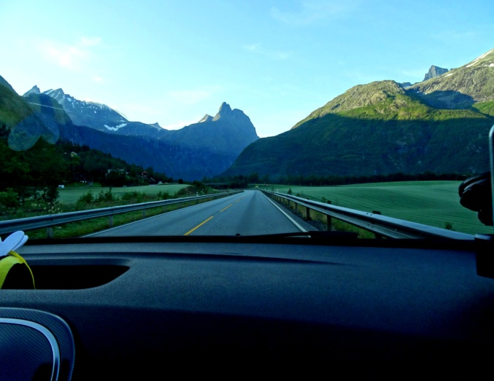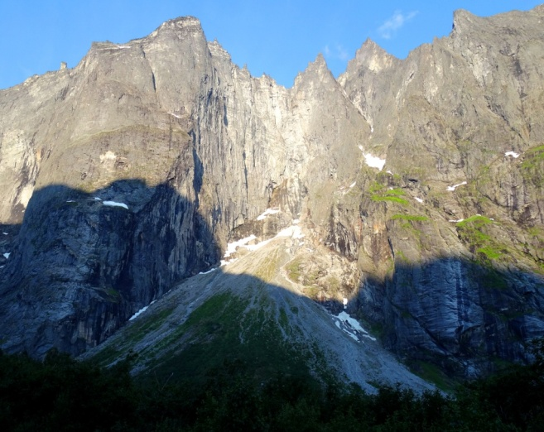
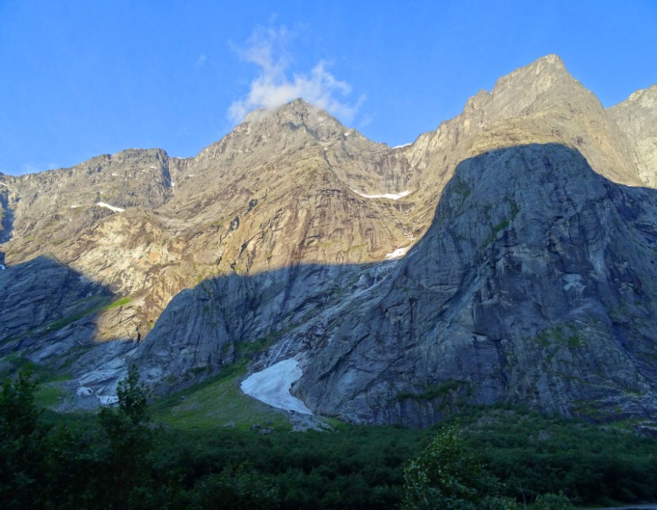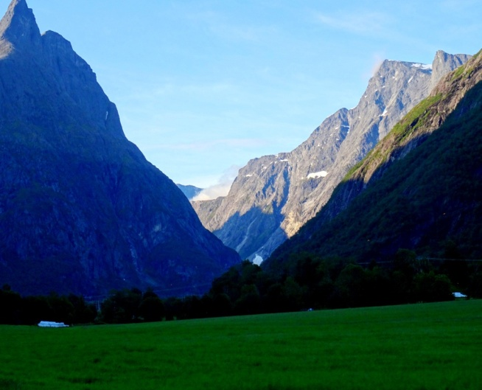
Zurück ging es dann via Larvik nach Hirtshals und ohne Stau bis nach Hause.Zum Glück heißt es ja in 12 Monaten .....Innfjorden 2020.

Fazit....war wieder eine schöne Zeit,Top Unterkunft,Top Anlage,nette Vermieter und saubere und gepflegte Boote.Wieder nette Leute kennengelernt und Kontakte geknüpft.Zielfisch war der Pollack und er wurde gefunden und gefangen.Natürlich hatten wir uns noch viel mehr vorgenommen grad was Ausflüge angeht aber schnell wird klar das eben 2 Wochen viel zu wenig sind aber so hat man immer einen Grund wieder zu kommen.

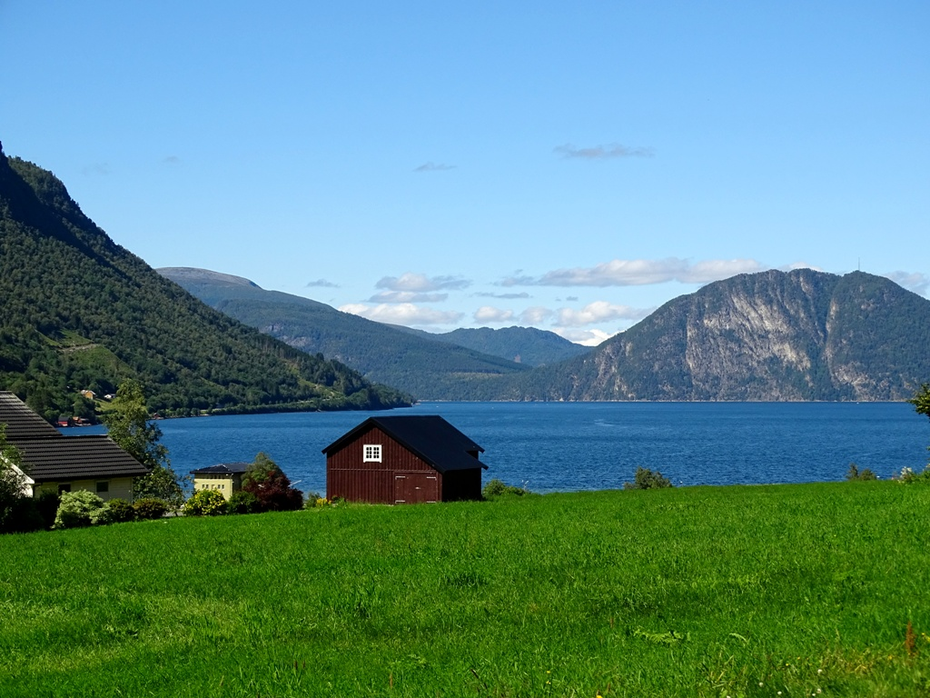

Das wars soweit von mir jetzt heißt es warten bis Innfjorden 2020.

